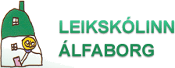

Virðing

Vellíðan

Fagmennska

Skólanámskrá
2016-2018

Efnisyfirlit
Inngangur 2
1. Sögulegt ágrip 3
2. Leikskólastarfið í Álfaborg 5
2.1 Leiðarljós Aðalnámskrár leikskóla 7
2.2 Hugmyndafræði Reggio Emilia 8
2.3 Fagmennska kennara 10
3. Grunnþættir, nám og skapandi leikskólastarf 11
3.1 Leikur og nám 11
3.2 Lýðræði og jafnrétti 12
3.3 Læsi og samskipti 12
3.4 Heilbrigði og vellíðan 14
3.5 Sjálfbærni og vísindi 15
3.6 Sköpun og menning 16
4. Fjölskyldan og leikskólinn 17
5. Mat á skólastarfi 19
5.1 Innra mat 19
5.1.1 Börn meta skólastarfið 20
5.1.2 Foreldrar meta skólastarfið 20
5.1.3 Starfsmenn meta skólastarfið 20
5.2 Ytra mat 21
6. Tengsl skólastiga 21
Lokaorð 22
Heimildaskrá 23

Skólanámskrá Leikskólans Álfaborgar 2016-2018

Útgefandi: Leikskólinn Álfaborg
Ábyrgðarmaður: Regína Rósa Harðardóttir, leikskólastjóri.
Skólanámskrá þessa má eigi afrita með neinum hætti, svo sem ljósmyndun, prentun, hljóðritun eða á annan sambærilegan hátt, að hluta til eða í heild, án leyfis höfunda.
Hönnun námskrár: Starfsfólk Leikskólans Álfaborgar.

Inngangur

Skólanámskrá þessi var yfirfarin í nóvember 2015 af starfsfólki leikskólans. Skólanámskráin er byggð á nýrri Aðalnámskrá leikskóla sem unnin er af Mennta- og menningarmálaráðuneytinu frá árinu 2011 sem gerð var á grundvelli 13. gr. laga um leikskóla, nr. 90/2008. Hún er einnig byggð á skólastefnu Sveitarfélagsins Bláskógabyggðar sem var gefin út í mars 2012. Hlutverk skólanámskrár er að vera leiðarvísir fyrir allt starf leikskóla til að tryggja jafnrétti allra barna til menntunar og uppeldis í leikskólum landsins.
Leikskólinn starfar samkvæmt lögum um leikskóla nr. 90/2008. Þar er kveðið á um að leikskólinn sé fyrsta skólastigið og er aðalnámskrá leikskóla frá árinu 2011 stefnumótandi leiðarvísir í samræmi við gildandi lög um leikskóla. Aðalnámskrá leikskóla er fagleg stefnumörkun um uppeldis- og menntunarhlutverk leikskólans. Þar er lýst markmiðum leikskólastarfsins og leiðum að settum markmiðum. Námskráin er leiðarvísir fyrir alla sem vinna að uppeldi og menntun barna í leikskólum og er grundvallar rammi um störf okkar. Aðalnámskrá leikskóla er einnig upplýsandi fyrir foreldra og forráðamenn um hlutverk og starfsemi leikskóla. Áhersla er lögð á styrkleika barna, hæfni og virðingu fyrir margbreytileika mannlífsins. Uppeldi, umönnun og menntun mynda þar eina heild.
Megináherslur nýrrar aðalnámskrár leikskóla eru lýðræði, jafnrétti, velferð og samskipti. Hvatt er til þess að leikurinn sé nýttur á markvissan og skapandi hátt í samþættu uppeldi og námi barna. Námssvið leikskóla og daglegar athafnir skapa heildstæðan ramma um uppeldi og menntun. Námssvið leikskóla tengjast grunnþáttum menntunar og skiptast í eftirfarandi áhersluþættir: Læsi, samskipti, heilbrigði,vellíðan, sjálfbærni,vísindi, sköpun og menning.
Þátttaka fjölskyldunnar í leikskólastarfinu skiptir miklu máli og samstarfið þarf að byggja á gagnkvæmum skilningi og virðingu. Þátttökumiðað mat á námi barna og vellíðan á að tryggja að hlustað sé á rödd barna og að réttindi þeirra séu virt. Það á einnig við um mat á leikskóla.

Sögulegt ágrip

Leikskólinn Álfaborg var stofnaður í Sumarbúðunum í Skálholti 27. október 1986. Í fyrstu var hann rekinn af foreldrum og var opinn þrjá daga vikunnar frá kl. 13-17. Í mars 1988 var ákveðið að starfsemi leikskólans yrði flutt í Birkilund þar sem hann var rekinn til vorsins 1990. Haustið 1990 tók Biskupstungnahreppur við rekstrinum af foreldrum og starfsemin flutt í núverandi húsnæði sem hýsti áður barnaskólann. Þá var skólinn opinn fimm daga vikunnar frá kl. 13-17. Árið 1991 var tekin upp átta tíma vistun. Þá bættist við heitur matur í hádeginu frá skólamötuneyti. Árið 1999 stækkaði leikskólinn lítillega yfir í viðbygginguna sem áður var kennarabústaður. Árið 2004 var öll sú viðbygging tekin í notkun og hýsir hún yngri deild leikskólans. Leikskólinn var áður fyrr lokaður yfir sumarmánuðina. Árið 2002 varð þó breyting þar á og nú er lokað í sex vikur yfir sumarið.
Í dag er Álfaborg tveggja deilda leikskóli fyrir börn á aldrinum 12. mánaða til sex ára. Hægt er að velja hvort að börn séu í vistun fjóra eða fimm daga vikunnar. Á þessu hefur þó orðið breyting og eru æ fleiri foreldrar að velja að hafa börnin sín í vistun fimm daga vikunnar. Rekstraraðili er Bláskógabyggð. Fræðslunefnd sem kjörin er af sveitarstjórn, fer með málefni leikskólans í umboði sveitarstjórnar.
Haustið 2008 var ákveðið að gefa deildunum nöfn og var horft til örnefna á Reykholtssvæðinu (í landi Stóra-Fljóts). Ákveðið var að yngri deildin héti Lambadalur og eldri deildin Krummaklettur. Jafnframt var öðrum rýmum í leikskólanum gefið nafn og eru þau notuð í daglegu tali.

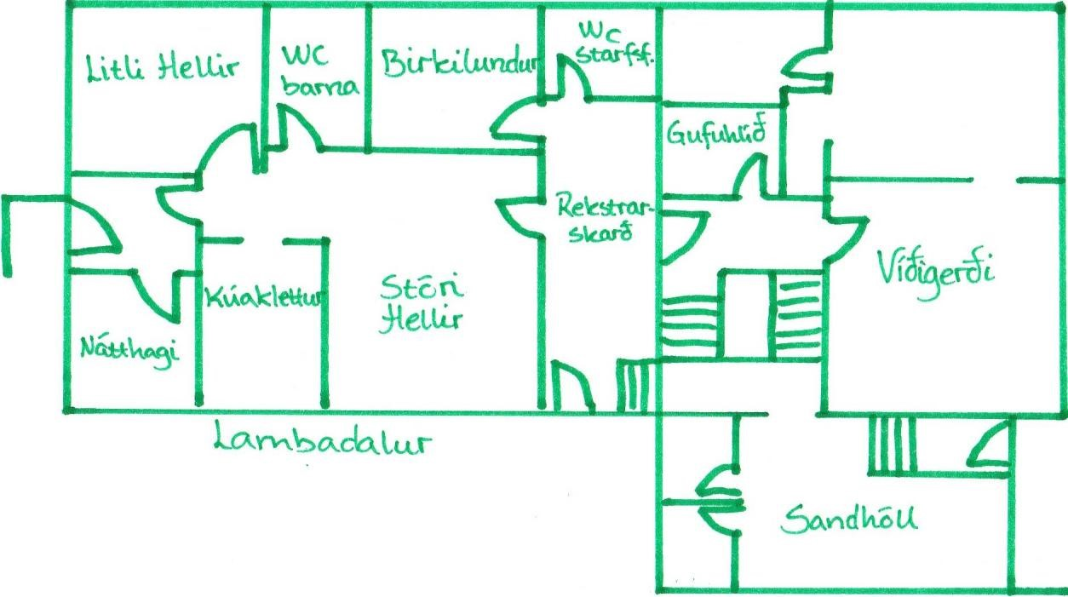
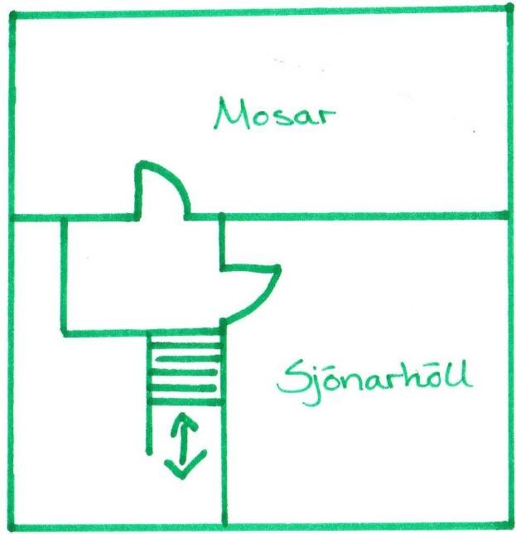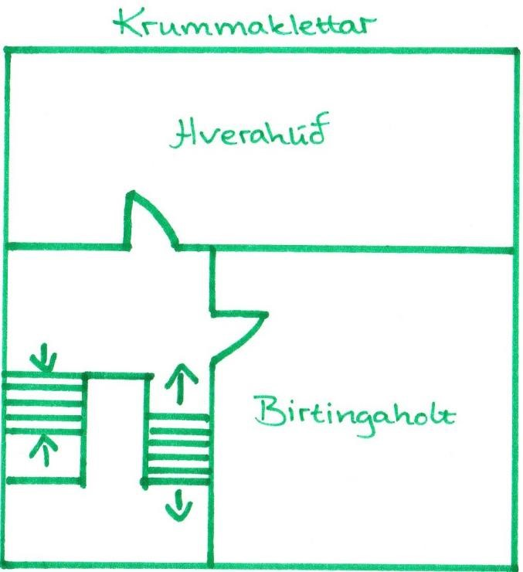

Leikskólastarfið í Álfaborg

Leikskólinn er fyrsta skólastigið. Leikurinn er aðaltjáningarmáti, náms- og þroskaleið barnsins og því byggist leikskólastarf fyrst og fremst á leiknum. Leikurinn er hornsteinn leikskólastarfs, lífstjáning og gleðigjafi barns. Hann er uppspretta sköpunar og hugmynda. Af leik skapast ný þekking, nýjar athafnir, tilfinningar og leikni. Félagsleg færni eykst í samskiptum við leikfélaga og barnið lærir að taka tillit til annarra og vinna með öðrum. Leikur er líf og starf barnanna þar sem þau fá tækifæri til að vinna úr upplifunum sínum og geta sjálf skipað sér í ýmis hlutverk og virkjað þannig sköpunargáfu sína á margvíslegan hátt.
Rannsóknir síðari tíma sýna að árangursríkasta leiðin fyrir nám barna á leikskólaaldri og besti undirbúningur fyrir frekara nám og starf síðar á lífsleiðinni er að læra í gegnum leik og eigin upplifanir í virkum samskiptum við börn og fullorðna. Grunnurinn að síðara námi er lagður í leikskólanum og það skiptir miklu máli að hann sé traustur svo hægt sé að byggja ofan á hann.
Í upphafi skólanámskrárvinnunnar 2011 var ákveðið að finna gildi eða einkunnarorð sem við viljum hafa að leiðarljósi í framtíðinni. Niðurstaðan var; virðing, fagmennska og vellíðan.

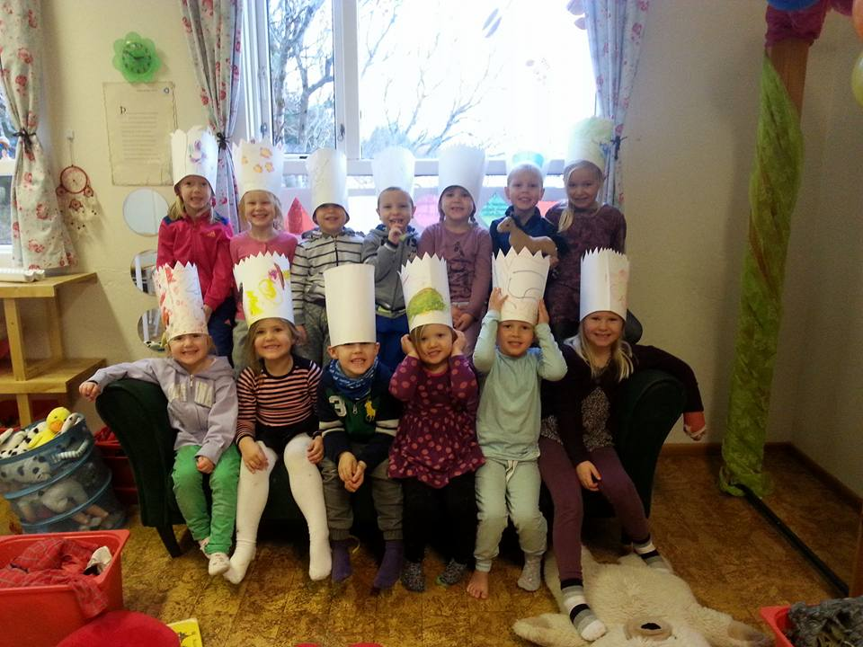

Virðing
Borin er virðing fyrir sjálfum sér, náunganum og umhverfinu

Fagmennska
Starfsfólk sýnir fagmennsku í verki og er duglegt við að fylgjanst með þróun og nýbreytni í leikskólamálum.

Vellíðan
Skólastarfið einkennist af jákvæðni, hlýju og gleði

Leiðarljós Aðalnámskrár leikskóla

Leiðarljós
- Leikskóli á að vera lýðræðislegur vettvangur og lærdómssamfélag þar sem starfsfólk, foreldrar og börn eru virkir þátttakendur og hafa áhrif á ákvarðanir um málefni leikskólans.
- Starfshættir leikskóla eiga að hvetja til samvinnu og samstarfs milli barna, starfsfólks, foreldra og nærsamfélags.
- Leikskóli á að vera félags- og menningarlegur vettvangur þar sem þjóðararfur og gildi íslensks samfélags skipa veglegan sess.
- Leikskóli á að vera samfélag þar sem hver einstaklingur nýtur virðingar og leggur sitt af mörkum.
- Starfshættir leikskóla eiga að taka mið af umhverfi leikskólans og því samfélagi sem hann er í. Jafnframt á leikskólinn að vera virkur þátttakandi í samfélaginu og hafa áhrif á það.
- Leikskólastarf skal byggjast á jafnrétti, virðingu fyrir margbreytileika mannlífsins og öðrum menningarheimum.
- Virða skal rétt allra sem þar dvelja, óháð kynferði, bakgrunni, aðstæðum eða getu og leitast við að koma til móts við þarfir allra.
- Menntun til sjálfbærni á að endurspeglast í öllu starfi leikskóla í virku samstarfi við heimili og nærsamfélag.
- Í leikskóla þarf að finna fjölbreyttar leiðir til samstarfs við fjölskyldur og leita margvíslegra leiða til að koma á framfæri upplýsingum um starfshætti og starf leikskólans.
- Starfshættir leikskóla eiga að stuðla að því að börn læri að bera virðingu og umhyggju fyrir öðru fólki, þrói með sér samkennd, tillitssemi og vináttu.
- Í leikskóla á að stuðla að því að börn þrói með sér jákvæða sjálfsmynd með því að virða sérstöðu og sjónarmið hvers einstaklings.
- Í leikskóla eiga börn að fá tækifæri til að fást við viðfangsefni sem taka mið af áhuga þeirra, styrkleikum og þroska þannig að trú þeirra á eigin getu aukist og hneigð þeirra til náms eflist.
- Í leikskóla á að byggja á reynsluheimi barna og skapa þeim merkingabæra reynslu.
- Í leikskóla á að leggja áherslu á sjálfstæði og frumkvæði og hvetja á hvert barn til að taka ábyrgð á sjálfu sér.
- Starfshættir leikskóla eiga að stuðla að virðingu barna fyrir náttúru og umhverfi sínu.
- Í leikskóla eiga börn að fá tækifæri til fjölbreyttrar hreyfingar og útiveru.
- Í leikskóla eiga börn að fá tækifæri til að fást við fjölbreytt verkefni sem bjóða upp á margar lausnir og hvetja til rannsókna og ígrundunar.
- Starfshættir leikskóla eiga að hvetja til gagnrýninnar hugsunar og gefa börnum færi á að virkja sköpunarkraft sinn.
- Í leikskóla á að hvetja börn til að túlka og tjá sig á fjölbreyttan hátt, m.a. í gegnum leik, hreyfingu, myndmál, tónlist, tungumál, tölur og tákn.
- Í leikskóla á að skapa aðstæður fyrir börn til að leika sér svo að þau fái svigrúm fyrir ímyndunarafl sitt og sköpun.
- Starfshættir leikskóla eiga að hvetja börn til að tjá sig og hlusta á frásagnir, sögur, ljóð og ævintýri.
- Í leikskóla á að nýta þau tækifæri sem gefast í daglegum samskiptum til að efla íslenska málvitund þar sem börn læra ný orð og hugtök og þróa tungumálið.
- Í leikskóla á að hvetja börn til að túlka og tjá sig á fjölbreyttan hátt, m.a. í gegnum leik, hreyfingu, myndmál, tónlist, tungumál, tölur og tákn. Aðalnámskrá leikskóla. (2011, bls.32-34)

Hugmyndafræði Reggio Emilia

Í Álfaborg er litið til starfsaðferða í anda leikskólastarfs kennt við ítölsku borgina Reggio
Upphaf leikskólanna í Reggio Emilia á Norður Ítalíu eiga sér sérstæða sögu sem hefst við lok seinni heimstyrjaldarinnar. Mæður risu upp og hófust handa við að byggja leikskóla til þess að börnin þeirra fengju betra líf. Þær vildu skóla þar sem börnin gætu þróað sjálfstæða hugsun og vinnubrögð. Þessi starfsaðferð hefur heillað fólk víða um heim og eftir henni er starfað í mörgum leikskólum á okkar dögum.
Sálfræðingurinn og kennarinn Loris Malaguzzi var aðal-frumkvöðullinn og hugmyndasmiðurinn að leikskólastarfinu í Reggio. Hann var á móti stífum og niðurnjörfuðum uppeldiskenningum og taldi að þær ættu að geta tekið sífelldum breytingum samfélagsins.
Einkunnarorð Reggio Emilia er að ,,Börn hafa hundrað mál en tekin eru frá þeim níutíu og níu.” Í grófum dráttum er átt við að í Reggio eru börnin hvött til að nota málin sín hundrað. Þau fá að kanna umhverfi sitt með öllum skynfærum og tjá sig á sem fjölbreyttastan hátt t.d. með orðum, teikningum, tónlist, hreyfingu o.fl.

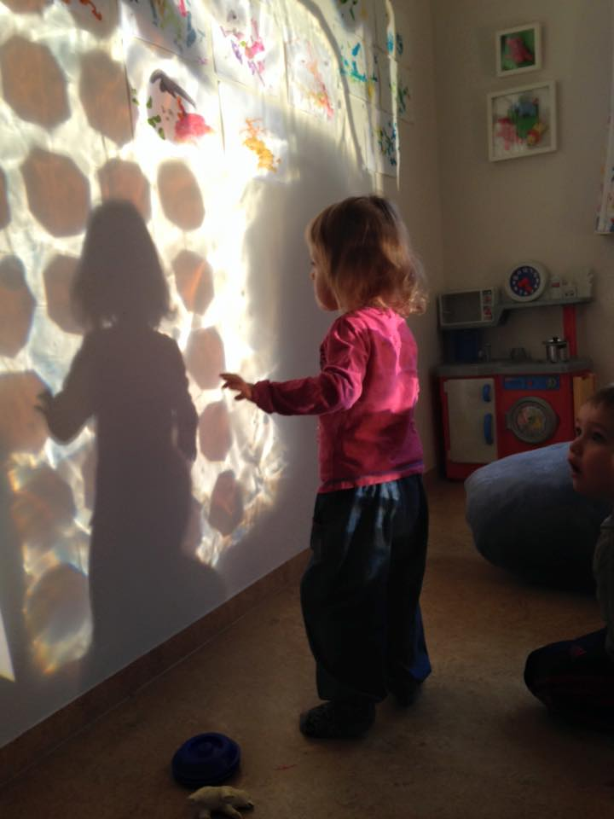

Sjónrænt uppeldi og áhersla á tilfinningar og tjáningu barnanna er stór þáttur í Reggio m.a. vegna þess að það er andstæðan við það að börnin séu einungis viðtakendur. Það hvetur til skapandi og virkrar hugsunar og eykur sjálfstæði barnanna og trú á þeirra eigin getu. Eitt af því sem einkennir Reggio eru sú virðing sem borin er fyrir hugmyndum barnanna og verkum þeirra. Þau taka sjálf þátt í að skipuleggja verkefni sín og starfið í heild. Áhersla er lögð á samtal barnanna sjálfra. Mikilvægt er að börnin rannsaki og velti fyrir sér hlutunum. Orðin hvað, hvernig og hvers vegna eru mikið notuð til að leiða samtöl og hvetja til virkrar hugsunar.
Mikil áhersla er á myndsköpun og taldi Malaguzzi að í henni feldist mikið nám. Hægt er að nota myndsköpun sem tæki til náms. Aðaláherslan í myndsköpun er á sköpunarferlið sjálft, það sem gerist á meðan barnið er að skapa. En mikilvægt er að sýna verkinu virðingu og jákvæða athygli.
Uppeldisleg skráning er mikið notuð í leikskólum sem vinna í anda Reggio. Skráning fer fram með margvíslegum hætti. Við skráninguna, nota kennarar upptökutæki, myndavélar, myndbandsupptökuvélar og minnisblöð. Skráningin getur haft góð áhrif á starfið því hún gefur miklar upplýsingar t.d. um kunnáttu, áhugasvið, hvernig barnið stendur sig svo eitthvað sé nefnt. Skráningin gefur einnig foreldrum sem og öðrum sem koma að barninu gleggri mynd af því hvað og hvernig börnin læri og jafnvel hvernig sé hægt að læra af þeim.
Í Reggio er unnið með þema. Þá er eitthvað eitt tekið fyrir í einu t.d. dýr, náttúra, víkingar o.s.frv. Síðan er viðfangsefnið skoðað ofan í kjölinn, frá mörgum sjónarhornum og reynt er að nota öll skilningarvit barnanna til að dýpka vitneskju þeirra um viðfangsefnið.
Leikskólinn gefur út dagskipulag á hverju hausti þar sem skipulag deildana kemur fram og rammi skólastarfsins. Þar kemur fram matmálstímar, hópastarf, hreyfing og önnur hagnýt atriði.

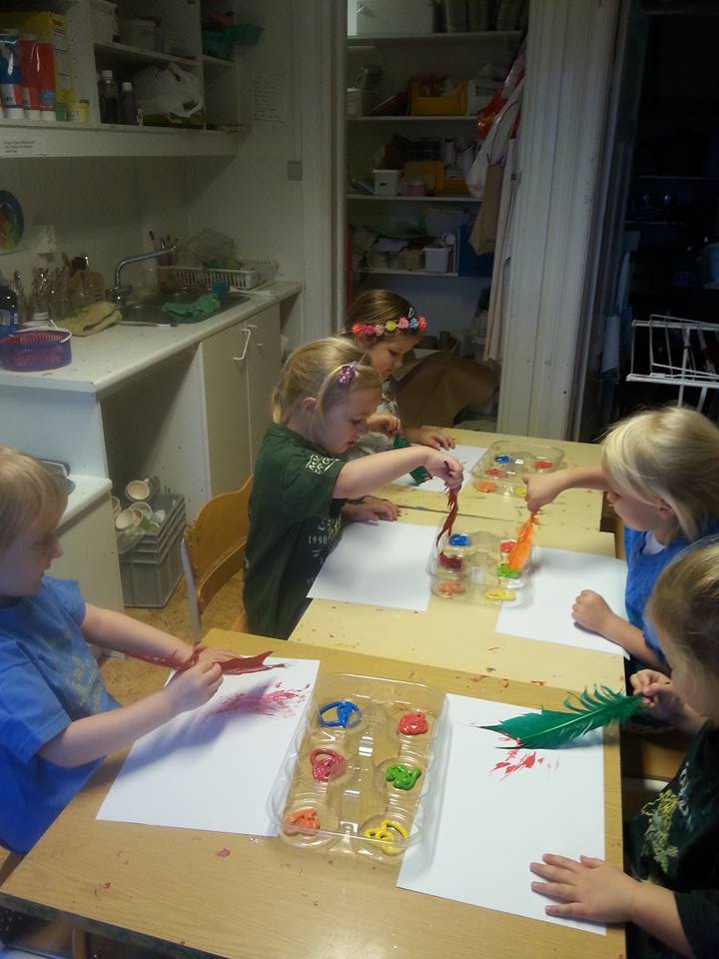

Börn hafa hundrað mál

Fagmennska kennara

Ein af skilgreiningum fagmennsku kennara er að fagmennska krefst þess að sameiginlegur þekkingargrunnur og notkun á viðurkenndum aðferðum eigi að nýta í þágu nemendanna. Kennarar ígrunda starf sitt, vilja efla sjálfstæði nemenda sinna, vera í góðum samskiptum við þá og bera mikla virðingu fyrir þeim (Hargreaves 1998, Sigrún Aðalbjarnardóttir 1999). Leikskólakennarinn þarf að skapa þroskavænlegt umhverfi fyrir barnið með því að stjórna, án þess að gefa fyrirmæli en það er hárfín lína milli þess að kenna eða leiða nemendurna áfram (Jón Torfi Jónasson, 2006). Til að efla fagmennsku kennara er góð leið að þeir tali hver við annan um eigin fagvitund og þróun starfsins. Þannig veita þeir öðrum stuðning, vináttu, handleiðslu og traust (Noddings, 1992, Anna Þóra Baldursdóttir, 2002, Þóra Björk Jónsdóttir, 2000).

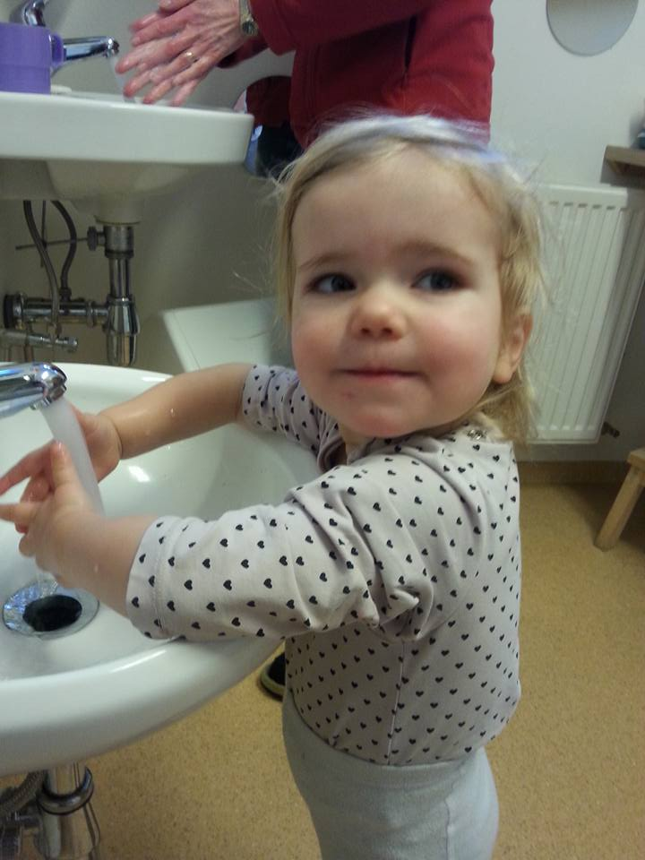

Í leikskólanum Álfaborg starfar leikskólastjóri sem er yfirmaður leikskólans og ber ábyrgð á uppeldisstarfinu og rekstri leikskólans. Deildarstjórar bera ábyrgð á uppeldisstarfinu í samvinnu við leikskólastjóra. Leiðbeinendur og leikskólaliðar starfa í samvinnu við leikskólastjóra og deildarstjóra að uppeldisstarfinu í leikskólanum. Einnig starfa í leikskólanum starfsmaður í eldhúsi og ræstitæknar.
Starfsfólk leikskólans er bundið þagnareið er varðar allt starf leikskólans. Þar er meðal annars átt við leikskólabörn, foreldra barnanna og samstarfsfólk. Þagmælska helst þó látið sé af störfum.

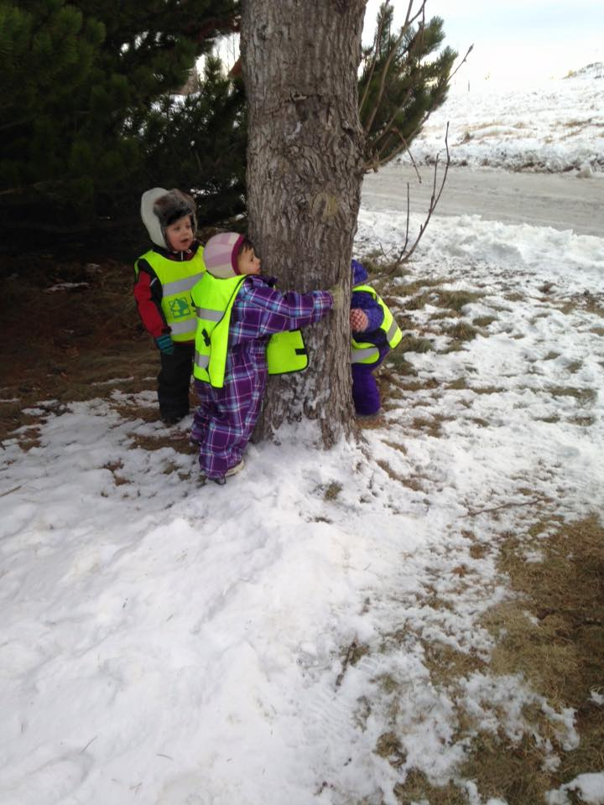
Börn eru gullnáma, það er hlutverk hinna fullorðnu að fá gullið til að glóa.

Grunnþættir, nám og skapandi leikskólastarf

Leikur og nám

Leikur er mikilvægasta náms- og þroskaleið barna. Hann er börnum eðlislægur og sjálfsprottinn. Hann eflir m.a. félagsleg samskipti, tilfinningar, hreyfingu og notkun tungumálsins. Leikurinn er undirstaða alls starfs í leikskólanum. Leiknum þarf að gefa nægan tíma, gott rými, fjölbreyttan efnivið og umhverfi. Bera þarf virðingu fyrir frjálsum leik barnanna.
Hlutverk leikskólakennarans er einnig mikilvægt m.a. með því að spyrja opinna spurninga, sýna leik barnanna áhuga, eiga samskipti og mynda tengsl, nýta þau tækifæri sem upp koma í leik og kveikja áhuga barna og virkja nám þeirra.

Leikurinn á vísdóm veit

Lýðræði og jafnrétti

Lögð er áhersla á lýðræði og jafnrétti. Lýðræðisleg vinnubrögð fléttast inn í allt starf leikskólans, m.a. með samskiptum, samvinnu, samstöðu og viðurkenningu fyrir ólíkum skoðunum. Börnin læra m.a. að sýna umburðarlyndi, hjálpsemi og tillitsemi. Virðing og umhyggja er borin fyrir fólki, dýrum og umhverfi okkar. Tekið er tillit til áhuga barnanna og kennarar og börn skiptist á skoðunum og finna sameiginlegar lausnir. Börnin læra að vinna saman og bera ábyrgð á sér og gjörðum sínum en rödd barnsins skipti máli og hún á að heyrast í daglegu starfi. Í leikskólanum Álfaborg virðum við ólíka menningu, tungumál, trúarbrögð og lífsskoðanir.

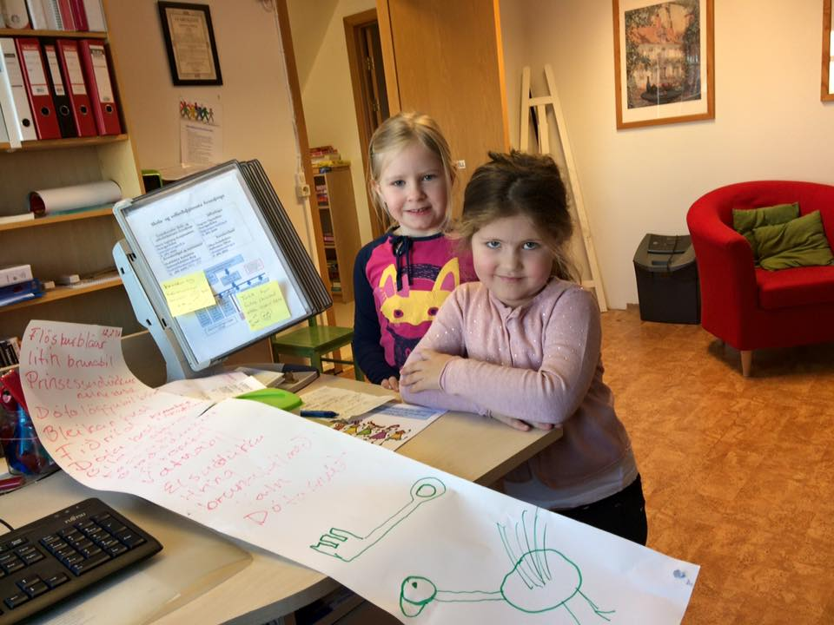

Læsi og samskipti

Með læsi er ekki einungis átt við ritun og lestur í hefðbundnum skilningi. Börn læra að þróa læsi m.a. í gegnum talað mál og hlustun, samtöl og frásagnir, sögur og ævintýri. Í Álfaborg er rík áhersla lögð á söng, bæði sjálfsprottinn og skipulagðar söngstundir.
Engir tveir einstaklingar upplifa eins eða túlka nákvæmlega sömu merkingu orða og hluta. Það stafar af því að við byggjum allt nám á fyrri reynslu. Börn þurfa að læra að lesa úr eigin umhverfi m.a. til að öðlast öryggi en það er forsenda vellíðunar sem er eitt af einkunnarorðum leikskólans.
Þemavinna er mjög góð því við tengjum það öðru starfi í dagskipulaginu. Útfærum það svo það verði spennandi og börnin langi til að kanna viðfangsefnið nánar. Þar læra börnin einnig samskipti með því að vinna í hópum. Starfsfólk leikskólans sér börnunum fyrir ólíkum efnivið og verkefnum. Í slíkri vinnu fá börnin tækifæri til tjá sig með tungumálinu, leikrænni tjáningu og sýna umburðarlyndi. Markvisst örvar þetta vellíðun og eflir sjálfsmynd.
Það er mjög mikilvægt að grípa tækifærið hverju sinni, í vinnu með börnum. Þannig tengist vinnan stefnu leikskólans, Reggio Emilia, sem stendur fyrir stöðugri þekkingarleit og læsi.
Í Álfaborg er stuðst við tákn með tali (TMT) en það er tjáningarform ætlað heyrandi einstaklingum sem stríða við mál- og talörðuleika. Það byggist á svipbrigðum, látbragði, tali og táknum.

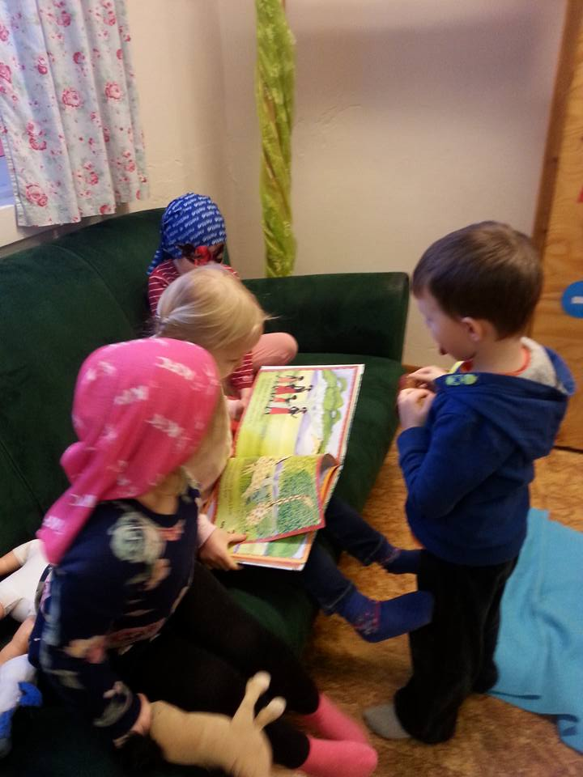

Nám og kennsla eiga ekki að standa sitthvoru megin á bakkanum og horfa á ána flæða framhjá. Í staðin ættu þau að sameinast í ferðalagið sem áin er. Með samvinnu og
gagnkvæmum skilningi getur kennsla styrkt lærdómsferlið.
(Loris Malaguzzi)

Heilbrigði og vellíðan

Heilbrigði byggist á líkamlegri, andlegri og félagslegri vellíðan. Í Álfaborg er lögð áhersla á útivist, hreyfingu, hvíld, hreinlæti og gott matarræði en heilbrigt líferni stuðlar að almennri vellíðan barnanna og styrkir sjálfsmynd þeirra. Markmið okkar er að efla hreyfiþroska sem undirstöðu líkamsvitundar og stuðla þannig að vellíðan, hreyfigleði, samkennd og félagsþroska. Útivera er mikilvægur þáttur í uppeldisstarfi leikskólans, þar sem gróf- og fínhreyfingum sem og frjálsum leik er gert hátt undir höfði. Börnin á Krummaklettum og Lambadal hafa aðgang að íþróttahúsinu en þar er meðal annars farið í skipulagða hreyfistund og þjálfaðar ýmsar grófhreyfingar.

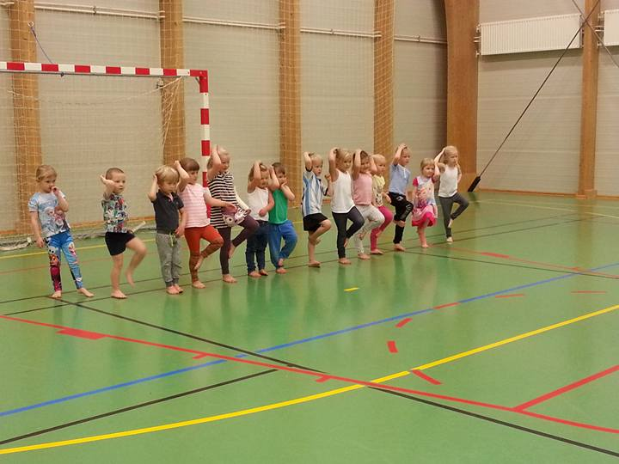

Uppeldisstarfið í anda Reggio Emilia miðar að auganu sem sér og hendinni sem framkvæmir. Augað sér það sem höndin gerir og tengir allt við þá heild sem heilahvelin skynja. Vinstra heilahvelið greinir orð og hægra heilahvelið skynjar myndir. (Loris Malaguzzi)

Sjálfbærni og vísindi

Ríkur þáttur í námskrá Álfaborgar er náttúran sjálf. Hvernig megi nýta hana svo hún gagnist einstaklingnum, hvernig megi læra af henni, skynja hana og túlka án þess þó að raska henni né ganga á auðlind hennar. Starfsfólk sýnir hér gott fordæmi með góðri umgengni og með því að sýna náttúrunni virðingu t.d. með því benda stöðugt á notagildi hennar. Veita börnunum tækifæri svo þau fái áhuga á eigin umhverfi. Leiðir til að vinna með náttúruna eru til dæmis þær að fara í vettvangsferðir, flokka sorp og halda vísindadaga. Vinna með efnivið náttúrunnar, skoða hringrás hennar og veita árstíðunum sérstaka athygli.

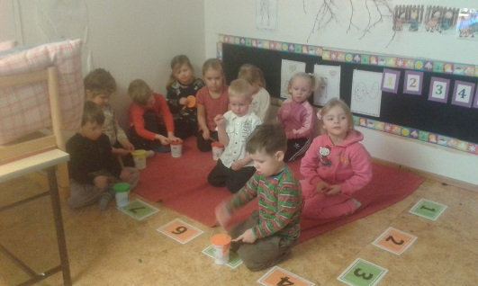

Stærðfræði er eitt af mikilvægum námssviðum Álfaborgar en stærðfræði er grunnforsenda læsi á vísindi og gerum við því góð skil. Má hér nefna einingakubbana sem eru hannaðir af Caroline Pratt, sem var bandarískur uppeldisfrömuður. Megintilgangur kubbanna er rökhugsun stærðfræðinnar. Þeir ganga líka alltaf upp í sjálfa sig. Þetta er safn trékubba sem eru í ýmsum stærðum. Grófhreyfingar æfast þegar börnin bera kubba á milli staða og fínhreyfingar þegar þau byggja. Samleikur æfist þegar börnin deila reynslu sinni með öðrum börnum og koma sér saman um hvernig byggingarnar eiga að vera.
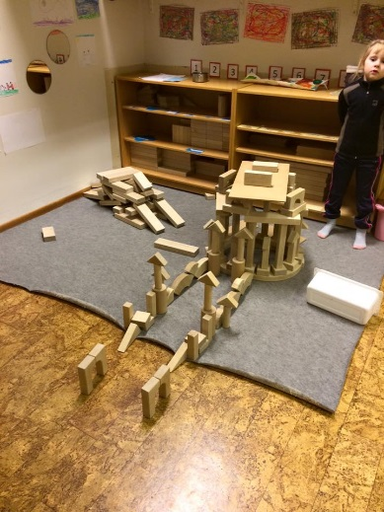

Sköpun og menning

Lögð er rík áhersla á hvers kyns sköpun í Reggio Emilia. Sköpun birtist á margan hátt. Hún tengist þáttum eins og myndlist, tónlist, dansi og tjáningu. En einnig öðrum þáttum eins og gönguferðum og útivist líkt og þegar börnin ná að spinna í leik og virkja ímyndunaraflið. Sérhver sköpun er mikilvægur tjáningarmiðill. Enda hafa börn ríka þörf fyrir að tjá sig á ýmsa vegu. Frjáls og skapandi myndgerð barna, eins og t.d. teikningar, mótast af þroskastigi þeirra, reynslu og uppvaxtarskilyrðum. Sjálfstraust eflist í slíkri vinnu. Í myndlistartímum er börnunum jafnvel skipt í hópa eftir aldri eða jafnvel áhuga, þar reynir á tillitssemi og samvinnu því börnin leysa einnig verkefni í hópum. Mikilvægt er að börnin kynnist ólíkum efnivið, aðferðum og einnig að börnin fái tíma og tækifæri. Gott er að nýta listviðburði sem eru í boði, halda sýningar og jafnvel kynnast starfandi listafólki.
Í tónlist læra börnin ýmsa söngva, þulur og hreyfileiki. Þau slá takt, kynnast hljóðfærum og allri flóru tónlistarinnar. Sagt er að taktur og hrynjandi séu meðal undirstöðuatriða máls og því er mikilvægt að börnin fái að kynnast tónlistinni.
Í Álfaborg höldum við í gamlar og góðar hefðir. Kynnum fyrir börnunum samfélag okkar s.s. menningu, atvinnu, hefðir, trú og þjóðtrú, örnefni, siði og fleira. Við leggjum áherslu á að nýta grenndarsamfélagið, enda er sveitin auðug af hlunnindum og erum við stolt af því að vera þátttakendur í samfélaginu. Við viljum vera sýnileg og því höldum við úti heimasíðu þar sem er að finna allar helstu upplýsingar um leikskólann. Auk þess erum við með lokaða facebook síðu þar sem foreldrar eru inni og geta fylgst með og séð myndir af börnum sínum í leik og starfi. Slóðin að heimasíðunni er http://alfaborg.blaskogabyggd.is/
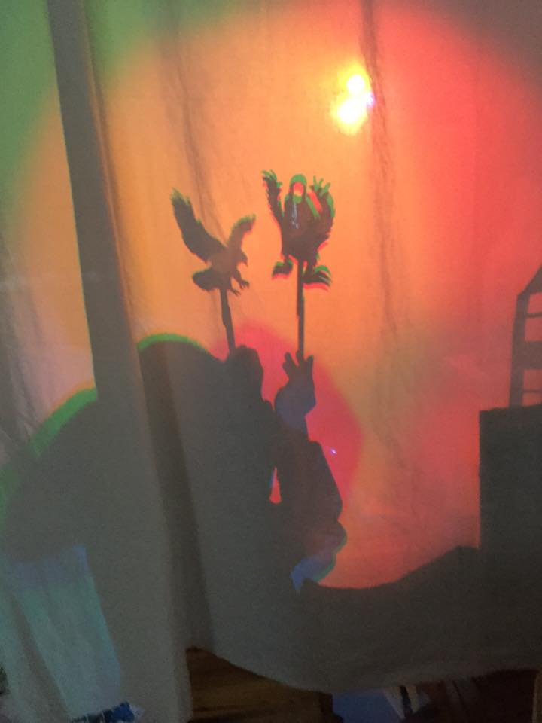
Við upplifun tónlistar getur lítið barn sýnt að það skilur með hreyfingu en ekki orðum

Fjölskyldan og leikskólinn

Leikskólinn leggur mikla áherslu á góð og opin samskipti milli heimilis og skóla. Foreldrar þekkja börn sín best og því er mikilvægt að samskipti og samstarf milli þeirra og leikskólans einkennist af trausti, trúnaði og virðingu. Dagleg samskipti þurfa að einkennast af vilja til samvinnu og virðingu fyrir tilfinningum og skoðunum barna, foreldra, leikskólakennara og annars starfsfólks.

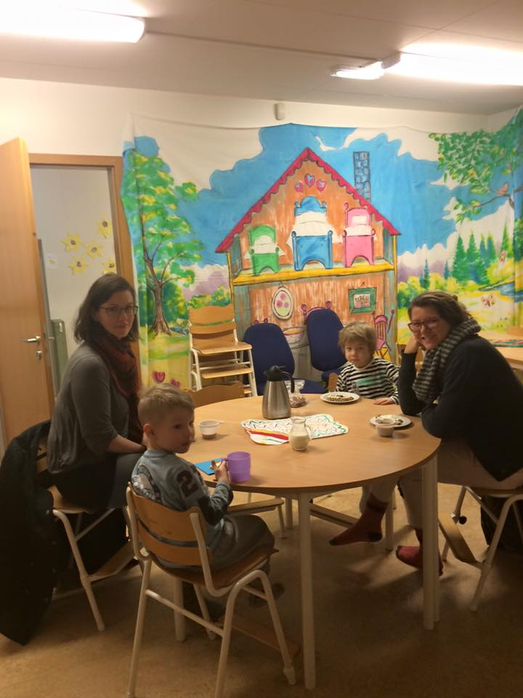

Foreldrafundir og samtöl
Fundur með foreldrum og starfsfólki leikskólans er haldinn á haustin og vorin. Að hausti er starfsemi vetrarins kynnt. Að vori er verið að fara yfir markmið vetrarins og sjá hvað gekk vel og hvað má betur fara.
Foreldrasamtöl eru skipulögð tvisvar sinnum á vetri þ.e. í október og mars. Þar gefst m.a. tækifæri til að ræða nám, líðan og þroska barnanna í leikskólanum og heima.

Foreldrafélag
Allir foreldrar leikskólabarnanna gerast sjálfkrafa meðlimir í foreldrafélagi. Kosið er í stjórn félagsins á haustfundi leikskólans. Foreldrafélagið stendur fyrir margvíslegum uppákomum og þar á meðal má nefna vorferð leikskólans, útskriftarferð elstu barna að vori, Bingó, sumarhátíð og annað sem foreldrafélagið ákveður.

Foreldraráð
Vorið 2008 voru ný lög sett á alþingi um leik, grunn og framhaldsskóla og ráðningu og menntun kennara. Í lögunum er kveðið á um að hver leikskóli eigi að kjósa í foreldraráð ár hvert. Í lögunum segir: ,,Kjósa skal foreldraráð við leikskóla og skal leikskólastjóri hafa frumkvæði að kosningu í ráðið. Í foreldraráði sitja að lágmarki þrír foreldrar. Skal kosning til foreldraráðs fara fram í september á ári hverju og skal kosið til eins árs í senn. Foreldraráð setur sér starfsreglur. Leikskólastjóra ber að starfa með foreldraráði. Leikskólastjóri getur sótt um undanþágu til sveitafélags um stofnun foreldraráðs ef gildar ástæður eru fyrir hendi, svo sem vegna fámennis í leikskóla.“ (4. kafli. 11.gr.)
Hlutverk foreldraráðs er að gefa umsagnir til leikskóla og nefndar, sbr. 2. mgr. 4. gr., um skólanámskrá og aðrar áætlanir sem varða starfsemi leikskólans. Þá skal ráðið fylgjast með framkvæmd skólanámskrár og annarra áætlana innan leikskólans og kynningu þeirra fyrir foreldrum. Foreldraráð hefur umsagnarrétt um allar meiriháttar breytingar á leikskólastarfi.

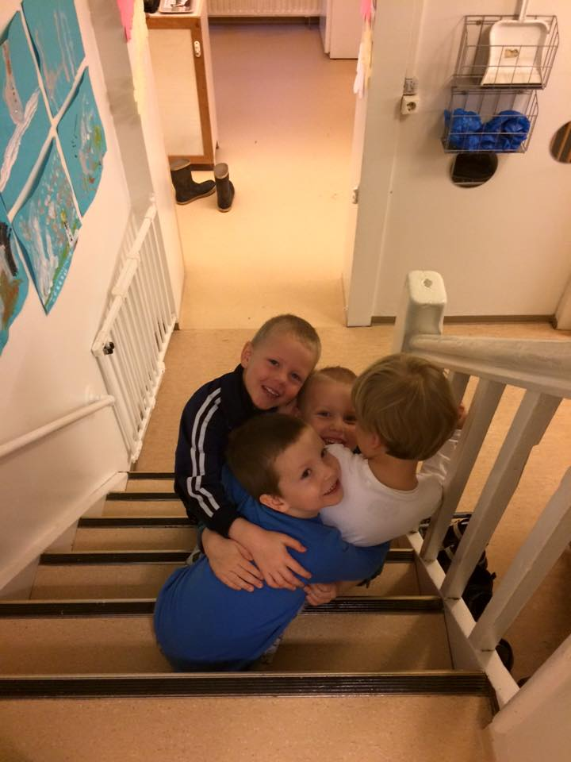
Sköpum börnum tækifæri til að takast á við verkefni sem hæfa hverjum og einum

Mat á skólastarfi

Í 18. gr. laga um leikskóla nr. 90/2008 er kveðið á um að hver leikskóli skuli meta með kerfisbundnum hætti árangur og gæði skólastarfs. Sveitafélögin eigi síðan að fylgja innra matinu eftir þannig að það leiði til umbóta í skólastarfi skv. 19. gr. laganna. Samkvæmt aðalnámskrá leikskóla þá miðar námsmat að því að afla vitneskju um árangur skólastarfsins og hvernig einstaklingnum og hópum gengur að ná settum markmiðum. Þar segir jafnframt að gera eigi grein fyrir viðmiðum námsmats og umsagna í skólanámskrá þannig að nemendum, foreldrum og öllum starfsmönnum skóla sé ljóst hvaða kröfur eru gerðar og hvernig skólinn hyggst meta hvernig þær eru uppfylltar.

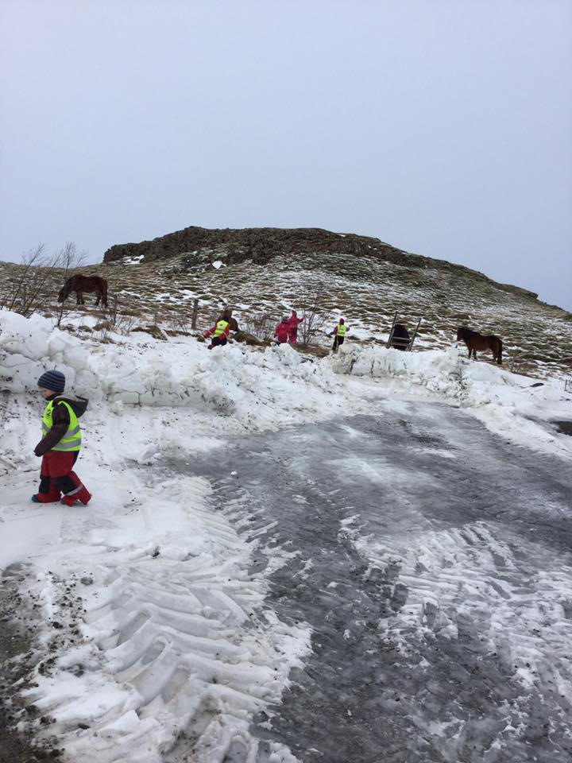

Innra mat

Markmið mats og eftirlits með skólastarfi, og þar með markmið innra mats, er að tryggja að starfsemi leikskóla sé í samræmi við ákvæði laga, reglugerða og aðalnámskrá leikskóla. Innra mati er ætlað að auka gæði skólastarfsins og stuðla að umbótum, tryggja að réttindi barna séu virt og að þau fái þá þjónustu sem þau eiga rétt á skv. lögum. Innra matinu er einnig ætlað að veita aðilum skólasamfélagsins og fræðsluyfirvöldum upplýsingar um skólastarfið, árangur þess og þróun. Aldrei er hægt að skoða allt skólastarfið í einu því það er flókið og margþætt. Ef vel á að takast er mælt með að taka fyrir nokkra þætti í einu, þ.e. lítið umfang, meðan starfsfólk er að tileinka sér verklag innra mats. Mikilvægt er að gera áætlun (sjá starfsáætlun leikskólans) fram í tímann til að tryggja að matið nái til allra sviða skólastarfsins og mælt er með 3 – 5 árum í það ferli. Matsþáttunum er raðað á áætlunina sem afmarkar þau matssvið sem taka á fyrir á hverju ári. Mikilvægt er þó að endurskoða áætlunina á hverju ári því oft koma upp brýn málefni sem taka skal fyrir. Til eru margar góðar leiðir til að meta skólastarf eins og spurningarkönnun, skráningar o.s.frv. Niðurstöður og úrbótaáætlun fylgir starfsskýrslu sem leikskólastjóri skilar til fræðslunefndar að vori.

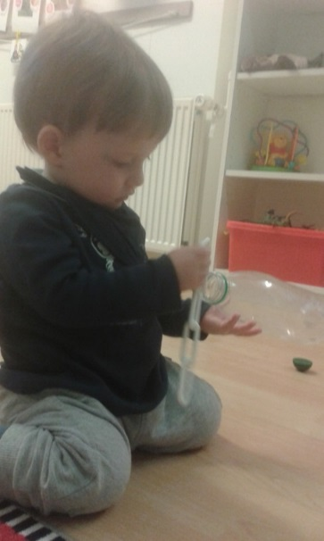

Börn meta skólastarfið

Skoðun barnanna í leikskólanum skiptir okkur miklu máli og því mikilvægt að hafa þau með í skipulagsvinnunni. Aðalmarkmiðið er að börnunum líði vel í leikskólanum og þau séu glöð. Margar leiðir er hægt að fara til að börnin meti skólastarfið, en það gera þau á hverju skólaári. Broskarlakönnun og almenn spurnarkönnun er lögð fyrir börnin í leikskólanum á hverju ári. Við styðjumst einnig við ljósmyndir og gerum skráningar á starfinu sem síðan eru metnar af börnum og starfsfólki.

Foreldrar meta skólastarfið

Á hverju skólaári eru tvö foreldrasamtöl og oftar ef þurfa þykir. Þar gefst foreldrum tækifæri til að ræða um málefni barna sinna sem og að koma öðrum skoðunum eða ábendingum á framfæri.
Könnun er send rafræn á hverju ári til foreldra þar sem þeir leggja mat á skólastarfið.

Starfsmenn meta skólastarfið

Starfsmannasamtöl við skólastjóra og deildarstjóra eru á hverju ári þar sem starfsmenn leggja mat á skólastarfið en þeir svara einnig spurningakönnun rafrænt.

Ytra mat

Ytra mat er mat sem utanaðkomandi aðili vinnur á vegum sveitarfélags, ráðuneytis mennta- og menningarmála eða annarra aðila. Mennta- og menningarmálaráðuneytið gefur út þriggja ára áætlun sem það birtir á heimasíðunni sinni um ytra mat, kannanir og úttektir. Þegar ytra mat er gert byggist það á fjölbreyttum gögnum. Þar má meðal annars nefna niðurstöður úr innra mati sem og öðrum skriflegum gögnum frá skólum, heimsóknum í skóla og viðtölum.

Það dýrmætasta sem við gefum börnunum okkar er tími

Tengsl skólastiga

Samstarf leikskólans og grunnskólans er þannig að elstu börn leikskólans fara í heimsókn í grunnskólann einn morgun í viku. Börnin kynnast meðal annars nýju umhverfi, starfsfólki, nemendum, húsnæði, leikvelli og nýjum námsleiðum. Þannig skapast samfella milli skólastiga og auðvelda heimsóknirnar, leikskólabörnum skólabyrjun í grunnskólanum. Auk þess fara þau í skólasel einu sinni í viku með grunnskólabörnunum og til stendur að auka enn fremur á samstarfið á milli leik og grunnskólans. Má þar meðal annars nefna að nú geta nemendur á unglingastigi valið að koma og vera í leikskólanum og kynnt sér starfið. Þau fá fræðslu um leikskólastigið og skila svo ritgerð í lok annar um upplifun sína í leikskólanum. Auk þess er verið að vinna að því að flétta starf 4-5 ára barna inn í grunnskólann með 1 og 2 bekk.
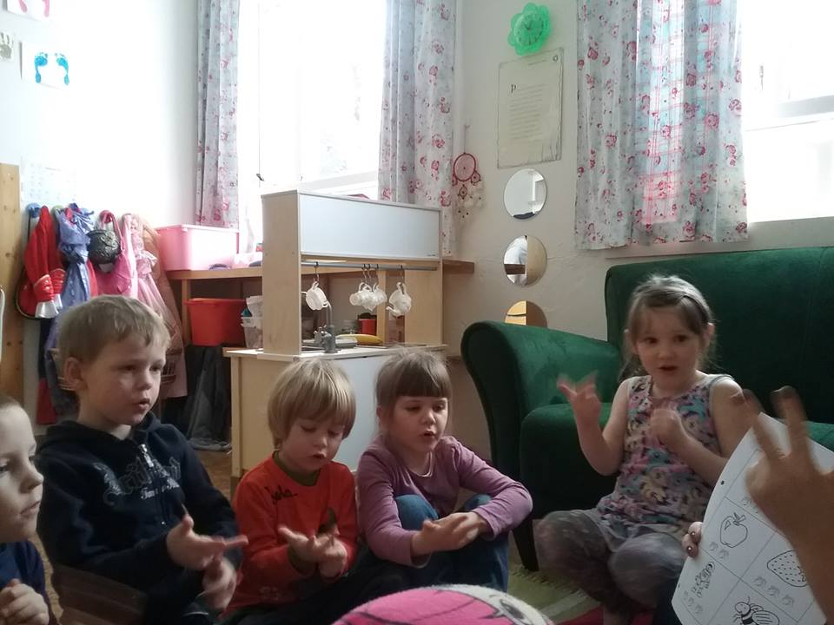

Lokaorð

Í Aðalnámskrá leikskóla segir að hver leikskóli eigi að móta sína eigin skólanámskrá. Þar á að gera grein fyrir starfsemi leikskólans, markmiðum, leiðum og gildum. Með skólanámskrá þessari vonumst við til að foreldrar og aðrir hagsmunaaðilar verði betur upplýstir um það starf sem fer fram í leikskólanum Álfaborg. Hún gegnir einnig því hlutverki að vera vinnutæki og leiðarvísir kennara. Grunnhugsun kennara í leikskólanum er að starfa af fagmennsku, sýna virðingu og að öllum börnum líði vel, því að það er forsenda alls náms. Þess má geta að allt starfsfólk Álfaborgar hefur komið að gerð námskrá leikskólans með einum eða öðrum hætti.

Heimildaskrá

Aðalnámskrá leikskóla. (2011). Reykjavík: Menntamálaráðuneytið.
Anna Þóra Baldursdóttir. (2002). Kennarar og kulnun. Uppeldi og menntun 11, 171–190.
Hargreaves, A. (1998). The emotional practice of teaching. Teacher Education, 14, 835–854.
Jón Torfi Jónasson. (2006). Frá gæslu til skóla – um þróun leikskóla á Íslandi. Reykjavík:
Rannsóknarstofa um menntakerfi, Félagsvísindastofnun Háskóla Íslands.
Lög um leikskóla nr. 90/2008.
Noddings, N. (1992). The Challenge to Care in Schools: An alternative approach to education. Sótt 12. febrúar 2013 af http://www.infed.org/biblio/noddings_caring_in_education.htm
Sigrún Aðalbjarnardóttir. (1999). Þróun fagvitundar kennara. Að efla félagsþroska og samskiptahæfni nemenda. Í Helgi Skúli Kjartansson, Hrafnhildur Ragnardóttir, Kristín Indriðadóttir og Ólafur J. Proppé (ritstjórar), Steinar í vörðu. Til heiðurs Þuríði Kristjánsdóttur sjötugri (bls. 247–269). Reykjavík: Rannsóknarstofnun Kennaraháskóla Íslands.
Skólastefna Bláskógabyggðar. (2012). Sveitarfélagið Bláskógabyggð.
Þóra Björk Jónsdóttir. (2000). ,,Þetta veltur allt á góðum starfsfélögum.“ Hugmyndir kennara fámennra skóla um stuðning við starf. Óbirt M.Ed. ritgerð: Kennaraháskóli Íslands.
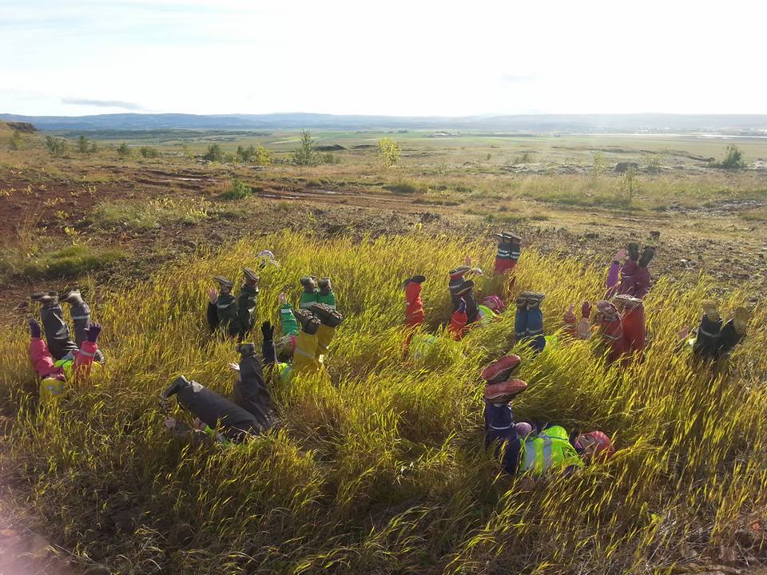

Börn hafa hundrað mál

Barnið er samsett af hundrað.

Barnið hefur hundrað mál

hundrað hendur, hundrað hugsanir
,

hundrað leiðir til að hugsa leika og tala.

Hundrað, ávallt hundrað leiðir til að hlusta

til að undrast, til að elska
.

H
undrað
þrár

til að syngja og skilja
,

hundrað heima til að uppgötva

og kanna,

hundrað heima til að dreyma.

Barnið hefur hundrað mál

e
n frá þeim eru tekin níutíu og níu.

Skólinn og menningin, skilja höfuð frá líkama,

Við biðjum

barni
ð
:

Að hugsa
án handa,

að framkvæma án höfuðs,

að hlusta án þess að tjá sig,

að skilja án
gleðinnar

og undrast á öðrum tímum en um páska og jól
.

Við biðjum
barnið:

Að uppgötva aðeins heiminn eins og hann er

og það er í lagi að taka nítíu og níu.

Við segjum þeim:

að leikur og vinna,

það raunverulega og óraunverulega,

að vísindi og ímyndun,

að himinn og jörð,

að veruleikinn og draumurinn

eru andstæður.

Við segjum þeim að hundrað ekki finnst.

En barnið segir: Rangt, það eru mörg hundruð.

Höfundur: Loris Malaguzzi

Þýðing:
Júlíana Tyrfingsdóttir

Hundre m
åter å tenke på.

Om Reggio Emilias pedagogiske filosofi.

